Miljøkonsekvensrapport for

Grusbakgaard
Døstrupvej 146
9500 Hobro

Miljøgodkendelse efter §16a

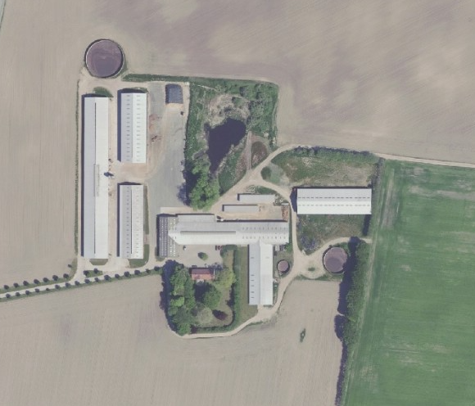

Ejer:
Jette Mølgaard Jensen
Lundgård Hedevej 36
9510 Arden

Udarbejdet af:
Natur- og Miljørådgiver Rikke Ilsøe Mogensen
Indhold
Ikke teknisk resume 4
Basisoplysninger 5
Ejendommens indretning og drift 5
Gylle 8
Dybstrøelse 9
Anlæg og Bygninger 9
Anlægsarbejde 9
Afløbsforhold 9
Foderopbevaring 9
Generelle afstandskrav 10
Beliggenhed og landskabelige hensyn 10
Lokalisering 10
Landskabelige og kulturhistoriske områder 10
Ammoniak 12
Ammoniakdeposition 12
Kategori 1 natur: Ammoniakfølsomme naturtyper indenfor Natura 2000 13
Kategori 2 natur: Større hedearealer (> 10 ha) og overdrev (< 2,5 ha) 14
Kategori 3 natur 15
Bilag IV-arter 16
National beskyttelse af arter af planter og dyr 17
Biodiversitet – den danske rødliste 17
Lugt 17
Øvrige gener 19
Støv 19
Støj 19
Lys 19
Skadedyr 20
Transport 20
Rystelser 21
Følgevirkninger 21
Brugen af naturressourcer 21
Vand 21
Energi 21
Kemikalier og pesticider 22
Medicin 22
Affald 22
Risici 23
Bedst tilgængelige teknik (BAT) – med henblik på reduktion af ammoniakemission 23
Fravalg af BAT-virkemidler 24
BAT-nitrat 24
BAT-fosfor 24
BAT – fodringsstrategi 25
BAT- management 25
Opbevaring og håndtering af husdyrgødningen 25
Udbringning af Husdyrgødning 26
Egenkontrol/management 26
Alternative løsninger 27
Tiltag ved ophør 27
Befolkningen og menneskers sundhed 27
Samlet vurdering af konsekvensrapporten 28

Ikke teknisk resume

Nudrift og det ansøgte projekt
Jette Mølgaard Jensen, Lundgård Hedevej 36, 9510 Arden ønsker at få husdyrbruget på Døstrupvej 146, 9500 Hobro over på stiplads modellen og søger derfor om en §16a-miljøgodkendelse.
I forbindelse med ansøgningen søges der om følgende på ejendommen:
- 2 eksisterende halmhuse omdannes til nye stalde med henholdsvis 1780 m² og 1650 m² produktionsareal med fast drænet gulv.
- Udvidelse af dybstrøelsesområdet i kalvestald øst med 665 m²
- Plads til nye kalvehytter med 200 m² kalvehytter med dybstrøelse.
- Nyt malkecenter med opsamlingsplads samt drivgange mellem bygningerne

- Der søges om flexgruppe – alle kvæg i alle staldanlæg fremadrettet.

Der er 22. april 2014 meddelt miljøgodkendelse efter § 12 til husdyrbruget på Døstrupvej 146. Der er efterfølgende meddelt følgende afgørelser:
- afgørelse om dyrevelfærdsmæssig ændring efter Husdyrgodkendelsesbekendtgørelsens § 30 af den 18. april 2016. Mariagerfjord Kommune vurderer, at denne afgørelse er taget i brug.
- afgørelse om skift i dyretype efter Husdyrgodkendelsesbekendtgørelsens § 31 af den 1. februar 2016. Mariagerfjord Kommune vurderer, at denne afgørelse ikke er taget i brug.
- afgørelse om opførelse af malkestald efter Husdyrgodkendelsesbekendtgørelsens § 27 af den 4. maj 2016. Mariagerfjord Kommune vurderer, at denne afgørelse ikke er taget i brug.
- Afgørelse om etablering af ensilageplads efter §11 i husdyrgodkendelsesbekendtgørelsen

Lugt, støj, fluer, transporter m.v.
Beregninger viser, at projektet ikke resulterer i lugtgener for naboerne. Kravene i lovgivningen om maksimal
lugtpåvirkning af naboer, samlet bebyggelse og byer er overholdt. Desuden er forhold angående f.eks. støv,
skadedyr, affald og støj beskrevet og det vurderes, at der ikke vil opstå gener for omgivelserne.

Landskab
De nye bygninger (malkecenter+ opsamlingsplads, kalvehytter og drivgangeligger i tilknytning til eksisterende bygninger. De nye stalde indrettes i eksisterende bygninger. Det vurderes derfor, at der ikke vil ske en påvirkning af landskabet, som følge af godkendelsen.

Påvirkning af natur
Inden for 1.000 m fra staldanlæggene ligger flere naturområder som alle er §3-beskyttet. Moserne og overdrevene er kategoriseret som ammoniakfølsomme naturområder, hvor på der ikke må ske en forøgelse af ammoniaknedfaldet på mere end 1 kg N, set over en 8-årig periode. Der er foretaget beregninger i forhold til ammoniak nedfaldet på de nærliggende naturområder. Beregningerne viser, at der ikke vil ske en forøgelse i ammoniaknedfaldet på over 1 kg N, set over en 8-årig periode.
Nærmeste kategori 1 natur (Roldskov, Lindenborg Ådal og Madum Sø) ligger mere end 6,5 km fra ejendommen og nærmeste kategori 2 natur (Vognslund Plantage) ligger ca. 640 km vest for ejendommen. Beregningerne viser, at både kategori 1 og kategori 2 naturområderne ikke bliver påvirket mere end loven angiver.
Kravene er således overholdt, da ingen af naturområder bliver væsentlig påvirket af husdyrbruget.

Bedste tilgængelige teknik (BAT)
For det ansøgte er der krav om, at der højst må udledes 14.361 kg ammoniak pr. år. Dette krav til emissionen
er i lovgivningen sat ud fra viden om, hvad der kan lade sig gøre, ved at anvende de bedste ”teknikker” på
markedet, der er tilgængelige til en pris, der er realistisk i forhold til produktionens størrelse. Det kan være
et staldsystem med lav ammoniakfordampning eller en teknik i form af gyllekøling e.l.
Lovgivningens krav til maksimal ammoniakudledning er overholdt.

Alternativer til teknologi og foranstaltninger
Det ansøgte projekt er valgt, idet den giver den optimale løsning indenfor de eksisterende fysiske og økonomiske rammer, som landmanden har til rådighed. Dette projekt omfatter udelukkende en godkendelse af de eksisterende rammer. Der har derfor ikke været overvejelser omkring anvendelsen af ny teknologi, byggeri eller placering af nye stalde.

Ophør
Ved ophør af produktionen fra ejers side vil produktionen formentlig blive fortsat af en ny ejer. Hvis produktionen ophører, vil gødnings- og foderanlæg blive tømt og rengjort. Farligt affald, olie og kemikalier vil
blive fjernet efter gældende regler.

Materialet indeholder supplerende oplysning til bekendtgørelsens Bilag 1 A-D og er udarbejdet af Natur og Miljørådgiver, Rikke Ilsøe Mogensen, Vestjysk

Basisoplysninger
Jette Mølgaard Jensen, Lundgård Hedevej 36, 9510 Arden ønsker at få husdyrbruget på Døstrupvej 146, 9500 Hobro over på stiplads modellen og søger derfor om en §16a-miljøgodkendelse.
I forbindelse med ansøgningen søges der om følgende på ejendommen:
- 2 eksisterende halmhuse omdannes til nye stalde med henholdsvis 1780 m² og 1650 m² produktionsareal med fast drænet gulv.
- Udvidelse af dybstrøelsesområdet i kalvestald øst med 665 m²
- Plads til nye kalvehytter med 200 m² kalvehytter med dybstrøelse.
- Nyt malkecenter med opsamlingsplads samt drivgange mellem bygningerne

- Der søges om flexgruppe – alle kvæg i alle staldanlæg fremadrettet.

IE-brug
Husdyrbruget er ikke kategoriseret som et IE-brug.

Ejendommens indretning og drift

Antal m² produktionsareal i de enkelte stalde er opmålt af ansøger og rådgiver. Antal m² ses i resultatfanen i Husdyrgodkendelse.dk.
I opgørelsen over produktionsarealet er nakkebomsarealet og arealet under vandkar er fraregnet.

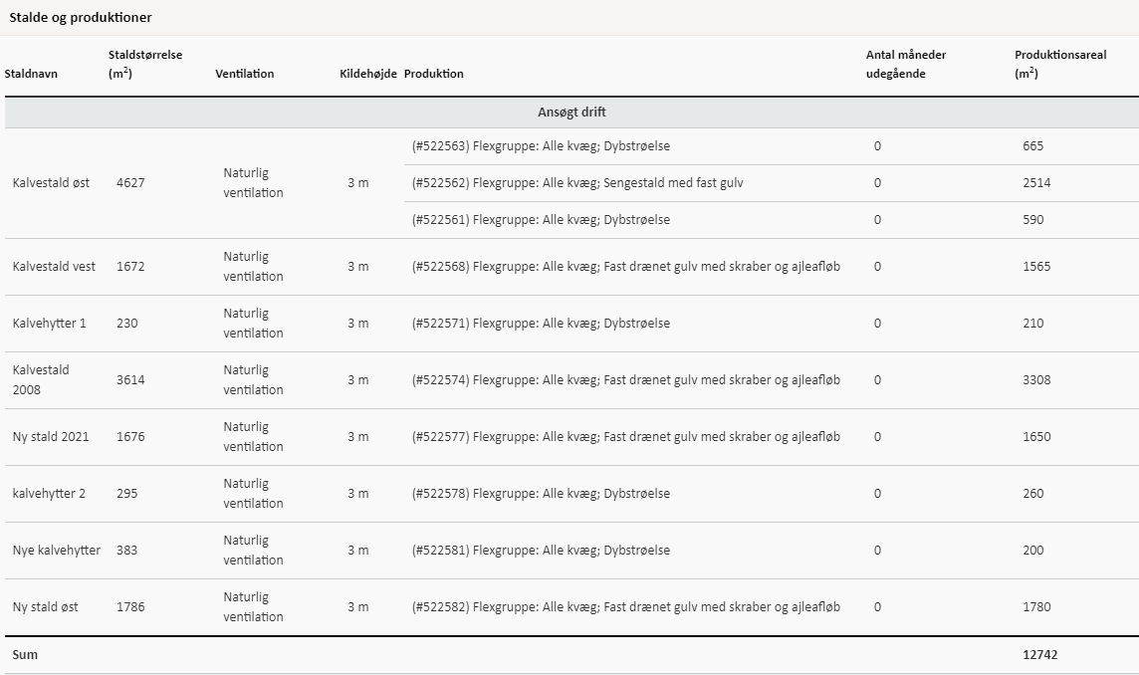
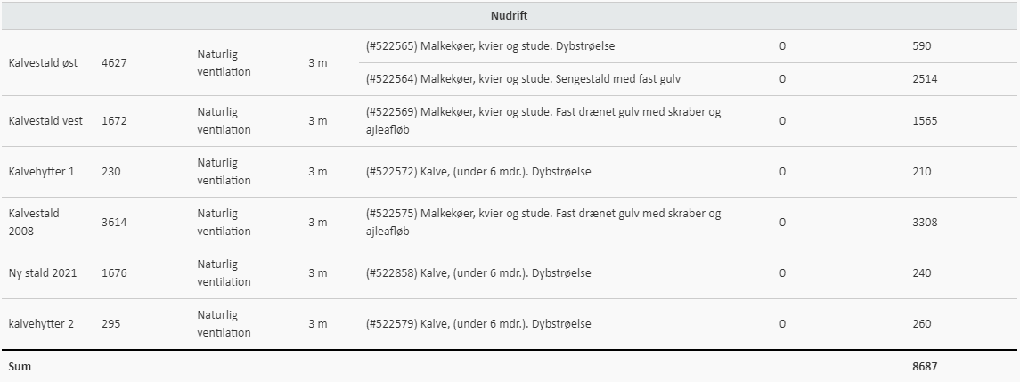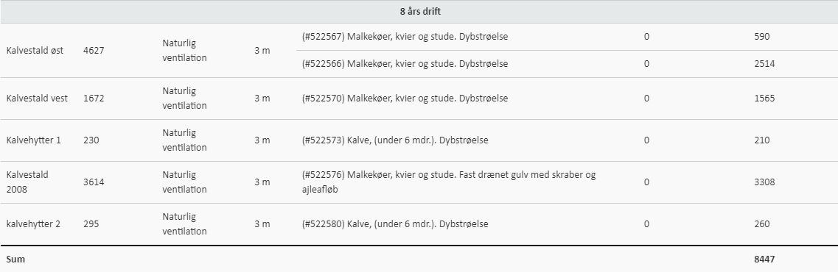

I tabellen nedenfor ses liste over stald afsnit, anvendt i ansøgt drift, nudrift og 8 års drift.
I tabellen ses desuden hvilken staldsystem, der er i hvert staldafsnit.
Bemærk at der nu søges om flex-gruppe alle kvæg i alle staldafsnit.

Kommentar til 8-års driften:
I 8-års driften er der regnet med den drift som er beskrevet i miljøgodkendelsen i 2014.

Kommentar til nudriften:
I Nudriften er der regnet med sengestald med fast gulv i kalvestald øst. Dette er det nuværende staldsystem på ejendommen som er blevet accepteret ifølge oversigtskort i tilsynsrapporten fra 2020.

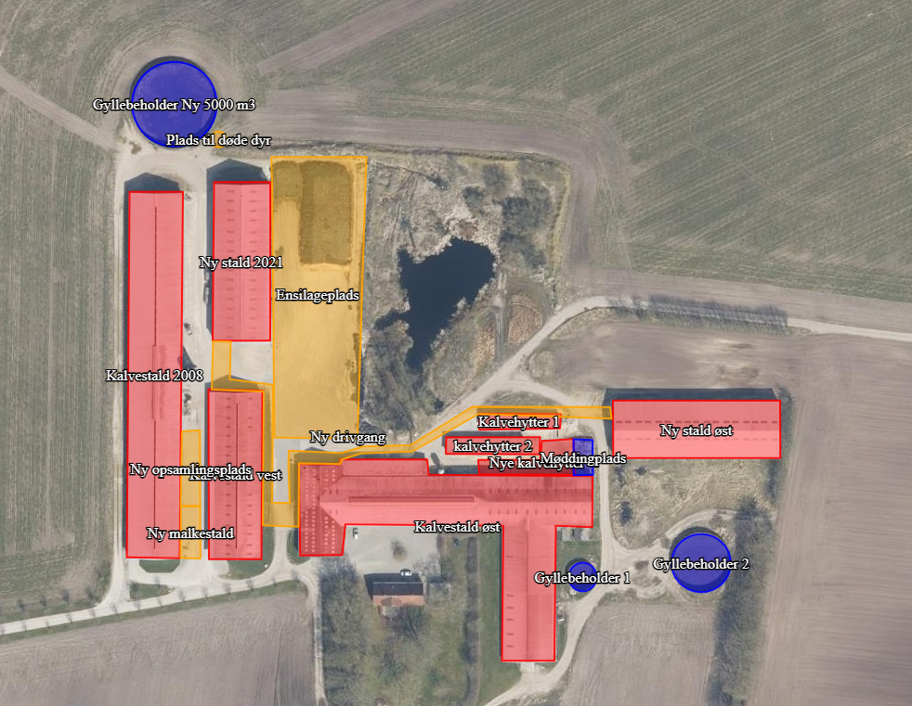

Fremtidig produktionsareal (ikke målfast)
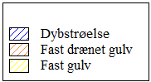
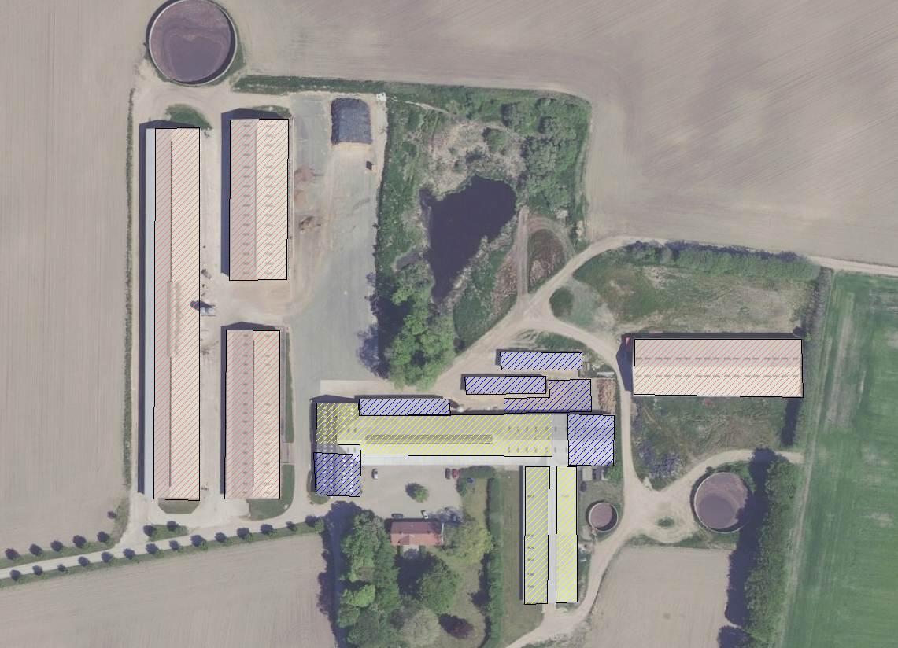

Gylle
Til opbevaring har ansøger følgende lagre på ejendommen:
 | Kapacitet m³ | Overdækket
Døstrupvej 146, Gylletank 1 | 5.000 | Nej
Døstrupvej 146, Gylletank 2 | 2.040 | Nej
Døstrupvej 146, Gylletank 3 | 452 | Nej
Blushøj ejet | 3.000
Lejet kapacitet
Alsvej 119, Per Rytter | 4.000
Knapervej 2, Vejgaarden ApS | 10.000
Spanggårdvej 2, Bjarne Madsen | 1.500
Ullitsjøjvej 126, Kurt Friis Jørgensen | 1.500
Museumsvej 4, Allestrup Maskinstation | 3.000
Industriparken 6, Maskinstation v/ Casper Christensen | 5.000
Ialt | 35.492

På ejendommen vil der blive produceret ca. 37.600 m³ gylle (normtal 1300 malkekøer). Hertil skal lægges max. 5000 m3 overfladevand fra ensilageplads og gylletanke.
Alt i alt er kravet til opbevaringskapaciten overholdt, da der er min. 9 mdr. opbevaring tilknyttet ejendommen.

Dybstrøelse
Dybstrøelsen afsættes direkte til biogasanlæg. En sjælden gang kan der opbevares dybstrøelse på møddingspladsen indtil afhentning, men som oftest bliver det afhentet samme dag.
Det vurderes derfor, at ejendommen tager størst mulig hensyn til omgivelserne og naboerne til ejendommen.

Anlæg og Bygninger

Anlægsarbejde
I forbindelse med ansøgningen søges der om følgende på ejendommen:
- 2 eksisterende halmhuse omdannes til nye stalde med henholdsvis 1780 m² og 1650 m² produktionsareal med fast drænet gulv.
- Udvidelse af dybstrøelsesområdet i kalvestald øst med 665 m²
- Plads til nye kalvehytter med 200 m² kalvehytter med dybstrøelse.
- Nyt malkecenter med opsamlingsplads samt drivgange mellem bygningerne

- Der søges om flexgruppe – alle kvæg i alle staldanlæg fremadrettet.

Afløbsforhold
Overfladevand, herunder tagvand nedsives på egen jord.
Rengøring af maskiner sker på anden ejendom. Regnvand fra kalvehyttepladserne og ensilagepladsen opsamles og ledes til gylletankene.
Vaskevand fra malkestald ledes via gyllekanaler til gylletank.
Det vurderes hermed, at husdyrgødningsbekendtgørelsens generelle krav til håndtering af spildevand og
restvand er tilstrækkelig til at beskytte omgivelserne mod forurening.

Foderopbevaring
Foder indkøbes fra foderstofvirksomhed. Foderet leveres en gang om ugen, og opbevares i siloer nord for staldene.
Foderplanen udarbejdes i samarbejde med konsulent og med anvendelse af nyeste viden indenfor kvægfodring.
Det vurderes, at der er tilstrækkelig fokus på foder og fodringen på ejendommen.

Generelle afstandskrav
Afstandskravene i henhold til § 6-8 i Lbk. nr. 520 af 1. maj 2019 om husdyrbrug og anvendelse af gødning
m.v. (Husdyrbrugloven) er følgende:

§ 6:
• indenfor et eksisterende eller ifølge kommuneplanens rammedel fremtidigt byzone- eller sommerhusområde
• i et område i landzone, der i lokalplan er udlagt til boligformål, blandet bolig og erhvervsformål eller
til offentlige formål med henblik på beboelse, institutioner, rekreative formål og lign.,
• i en afstand mindre end 50 m fra ovennævnte områder eller
• i en afstand mindre end 50 m fra en nabobeboelse.
§ 7:
• helt eller delvist indenfor eller i en afstand mindre end 10 m fra kategori 1 og kategori 2 naturtyper
(jf. Husdyrgodkendelsesbekendtgørelsens § 2 stk. 1 og 2).

§ 8:
• ikke almene vandforsyningsanlæg (25 m)
• almene vandforsyningsanlæg (50 m)
• vandløb, dræn og søer (15 m)
• offentlig vej og privat fællesvej (15 m)
• levnedsmiddelvirksomhed (25 m)
• beboelse på samme ejendom (15 m)
• naboskel (30 m)

Afstandskravene er således overholdt, da anlæggets afstand til områderne er større eller lig med ovenstående krav.
Afstandene er afsat som punkter i Husdyrgodkendelse.dk.

Vurdering
Det vurderes at alle afstandskrav er overholdt, da der ikke sker en udvidelse, ændring eller etablering af
husdyranlæg eller gødningsopbevaringsanlæg.

Beliggenhed og landskabelige hensyn

Lokalisering
Ejendommen ligger i det åbne land. Nærmeste nabo uden landbrugspligt er Døstrupvej 142, som ligger ca. 410 m øst for nærmeste staldbygning.
Den nærmeste samlet bebyggelse er Døstrup som ligger ca. 1,1 km syd for ejendommen, og nærmeste byzone er Rørbæk som ligger ca. 1,7 km vest for anlægget.

Landskabelige og kulturhistoriske områder

Husdyrbruget ligger i et område der i landskabskarakteranalysen er udpeget som småbakket landbrugslandskab.
Det småbakkede landbrugslandskab har en meget opdyrket karakter, men rummer også lavbundsområder og små søer i terrænlavninger. Hegn og spredt bevoksning afgrænser markerne og bidrager til landskabets karakter. Bebyggelsen består i høj grad af huse og husmandssteder langs vejene og spredtliggende ofte større gårde.
Landskabets småbakkede terræn og ofte sammensatte karakter gør det muligt at indplacere nye elementer, når de underordner sig de eksisterende strukturer og ikke tilfører yderligere kompleksitet. Nyt landbrugsbyggeri bør placeres lavt i terræn. Den eksisterende bevoksningsstruktur kan understøtte en grøn afgrænsning af større byggeri. Skovrejsning bør understøtte den eksisterende bevoksningsstruktur, der er karakteriseret ved små bevoksninger.

Husdyrbruget er højt beliggende i landskabet med sparsomt beplantning rundt om bygningssættet. Husdyrbrugets påvirkning på det landskabelige er vurderet i forbindelse med den seneste miljøgodkendelse til byggeri af stalden i 2014.
Eneste nyt byggeri i denne ansøgning er en ny malkestald og ensilageplads, der ligger mellem de eksisterende bygninger og som ikke vil være synlig fra omgivelserne.

Det vurderes derfor, at husdyrbruget ikke vil have nogen negativ påvirkning på de landskabelige hensyn som følge af det ansøgte projekt.

Husdyrbrugets anlæg ligger i forhold til udpegninger:

 | Indenfor | Udenfor
Særlig værdifuldt landbrugsområde | x
Skovrejsningsområder |  | x
Lavbundsområde |  | X
Naturbeskyttelsesområde |  | X
Økologisk forbindelser |  | x
Kulturhistorisk bevaringsværdier |  | x
Værdifulde kulturmiljøer |  | x
Bevaringsværdigt landskab |  | x
Større sammenhængende landskab | x
Store husdyrbrug | x
Geologiske bevaringsværdier |  | x
Kystnærhedszone |  | x
Søbeskyttelseslinje |  | x
Skovbyggelinje |  | x
Kirkebyggelinje |  | x
Beskyttede sten og jorddiger |  | x
Åbeskyttelseslinje |  | x
Fortidsmindebeskyttelseslinje |  | x
Habitatområde |  | x
Særlige drikkevandsinteresser |  | x
Følsom indvindingsområde |  | x

Den nye malkestald med opsamlingsplads vil ligge mellem eksisterende bygninger og vil således ikke påvirke landskabet negativt i forhold til udpegningerne.

Samlet vurdering
Det vurderes, at den ansøgte udvidelse ikke medfører ændringer i forhold til det landskabelige område.

Ammoniak
I Husdyrgodkendelse.dk beregnes totalemissionen fra ejendommen samt emissionen fra henholdsvis stald og lager. Derudover beregnes meremissionen som følge af udvidelsen og samlet for alle udvidelser der er fortaget inden for de sidste 8 år.
Som det ses i nedenstående tabel stiger ammoniakudledningen fra husdyrbruget med 6.430 kg N/år fra 8-årsdriften til ansøgt drift.

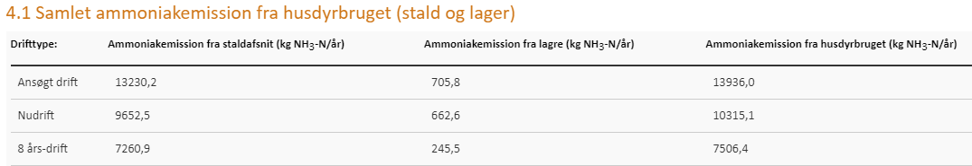

Ammoniakdeposition
Forudsætningerne i ammoniakemissionen i ansøgt drift er de staldtyper, som er beskrevet under indretning og drift.
Beregningerne til de nærmeste naturpunkter er udarbejdet i ansøgningsskemaet. Ruheder i naturen er sat efter vurdering fra luftfoto og ruhed for opland landbrug (l).
Der er ikke undersøgt kummulation med andre husdyrbrug til kategori 1 natur, da der ingen påvirkning er på disse naturområder.
Der er beregnet ammoniakdeposition til nærmeste naturområder, se tabel nedenfor.
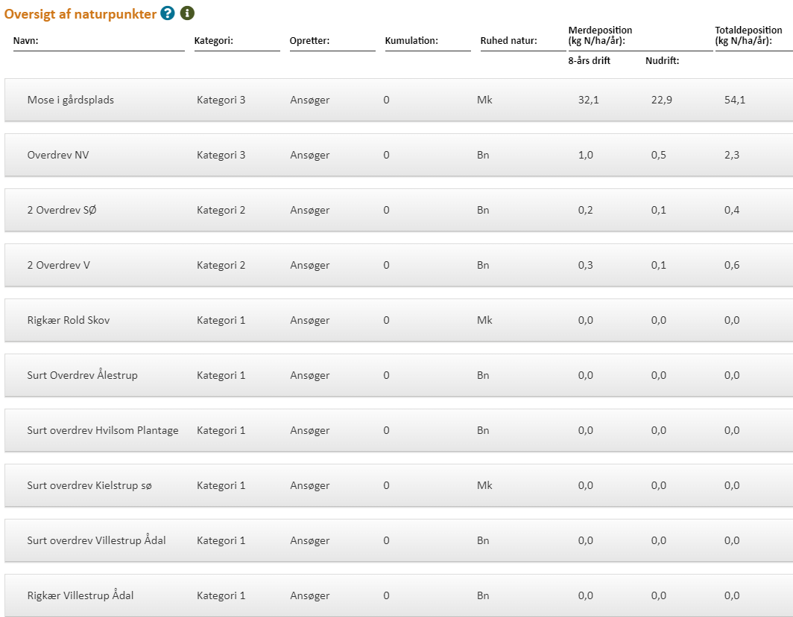

Kategori 1 natur: Ammoniakfølsomme naturtyper indenfor Natura 2000
Staldanlægget ligger ca. 6,5 km syd for nærmeste kategori 1 natur. Habitatnaturen ligger i Natura2000 området: Rold Skov, Lindenborg Ådal og Madum Sø.
Der er lavet beregninger til nærmeste punkt i Rold Skov, 2 punkter i habitatområde: Villestrup dal, 1 punkt i habitatområde Kielstrup Sø; 1 punkt ved Hvilsom Plantage og 1 punkt ved Ålestrup begge i habitatområde Lovns bredning, Hjarbæk Fjord og Skals, Simested og Nørre Ådal, Skravad Bæk.
Beregninger viser en totaldeposition på 0,0 kg N/ha/år påalle områder. Kravet er således overholdt.
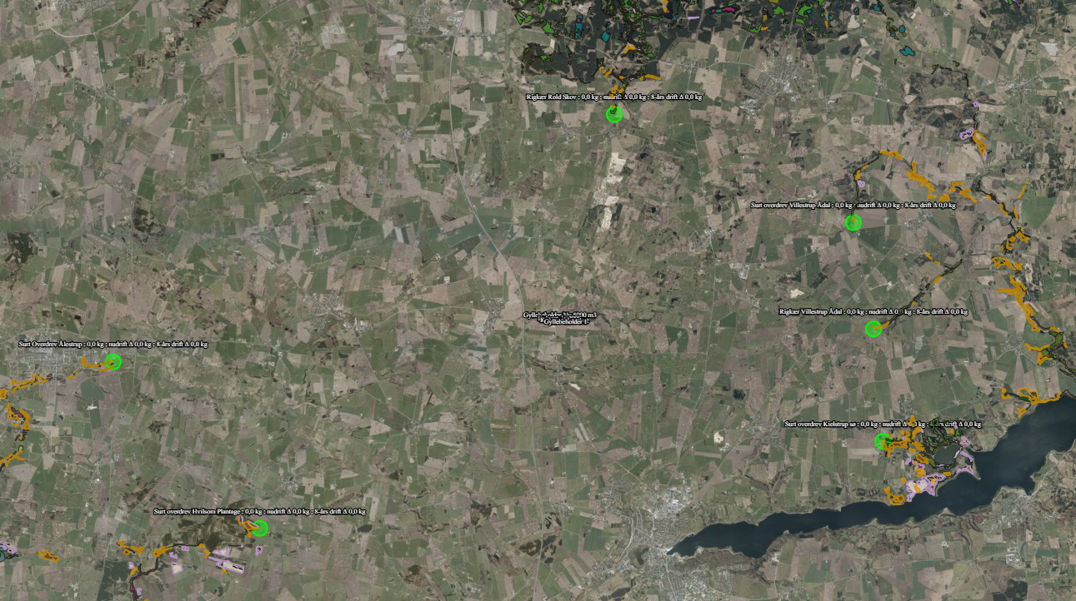

Kategori 2 natur: Større hedearealer (> 10 ha) og overdrev (< 2,5 ha)
Nærmeste kategori 2 naturområder er beliggende ca. 640 m og 1,5 km vest og sydøst for ejendommen. Det er begge overdrev der er større end 2,5 ha.
Der er beregnet en totaldeposition på henholdsvis 0,6 og 0,4 kg N/ha/år områderne.
Dermed overholdes husdyrgodkendelsesbekendtgørelsens krav til maksimum 1,0 kg N/ha/år.

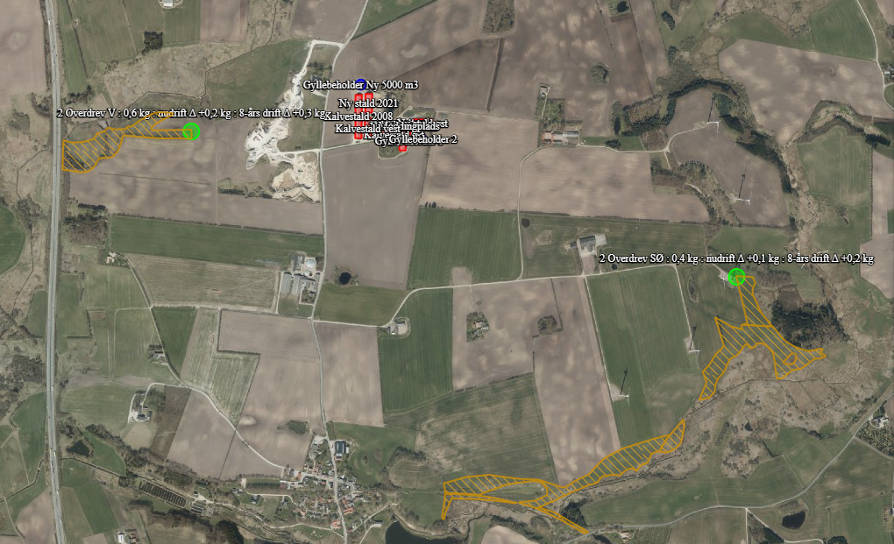

Kategori 3 natur
Der ligger mange kategori 3 naturområder rundt om ejendommen. Her er tale om mindre mose, overdrev og potetiel ammoniakfølsomme skovområder.
Der er valgt at lave beregninger til de to nærmeste punkter. Dels et overdrev beliggende ca 300 m nordvest for ejendommen og et mose areal beliggende i gårdspladsen (de samme områder som i sidste miljøgodkendelse).
Merdepositionen i forhold til 8-års driften til overdrevet ligger på 1 kg N/ha/år, mens merdespositionen ligger på 32,1 kg N/ha/år på moseområdet i gårdspladsen.
Det vurderes, at mosen der ligger i gårdspladsen ikke kan være ammoniakfølsom idet ejendommen i nudriften påvirker området med 22,9 kg N/ha/år. Samme vurdering var givet i miljøgodkendelsen fra 2014.
Det vurderes derfor, så kravene til depositionen på kategori 3 naturområderne er overholdt.
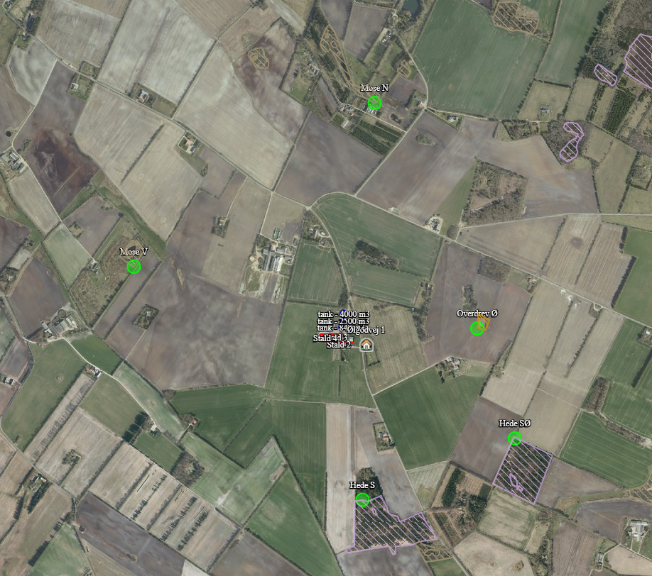

Det vurderes:
• At husdyrbruget – ved overholdelse af de til enhver tid gældende generelle miljøregler og af de øvrige opstillede vilkår for miljøgodkendelsen - drives således, at påvirkningen på omgivelserne med luftbårne kvælstof fra produktionsanlægget minimeres til et acceptabelt niveau
• At ammoniakudledningen fra produktionsanlægget i sig selv og sammen med andre nærliggende husdyrbrug ikke vil medføre en væsentlig påvirkning af de omkringliggende naturområder.
• At det ikke på et konkret eksperimentelt videnskabeligt grundlag kan dokumenteres, at ammoniakpåvirkningen fra husdyrbruget vil medføre en påviselig biologisk ændring af egnens naturområder.

Bilag IV-arter
EU-medlemslandene skal, i henhold til Habitatdirektivets artikel 12, indføre en streng beskyttelse af en række dyre- og plantearter, uanset om de forekommer inden for et af de udpegede habitatområder, eller udenfor. Disse arter fremgår af Habitatdirektivets bilag IV.
For dyrearterne, er der bl.a. forbud imod beskadigelse, eller ødelæggelse af yngle-, eller rasteområder og imod forsætlig forstyrrelse af arterne, i særdeleshed i perioder, hvor dyrene yngler, udviser yngelpleje, overvintrer, eller vandrer.
For plantearterne er der bl.a. forbud i mod forsætlig plukning, indsamling, afskæring, oprivning med rod, eller ødelæggelse af disse vildtvoksende planter i naturen.

Der er foretaget en søgning i naturdata.dk i en radius af ca. 2 km fra ejendommen (se nedenstående figur).
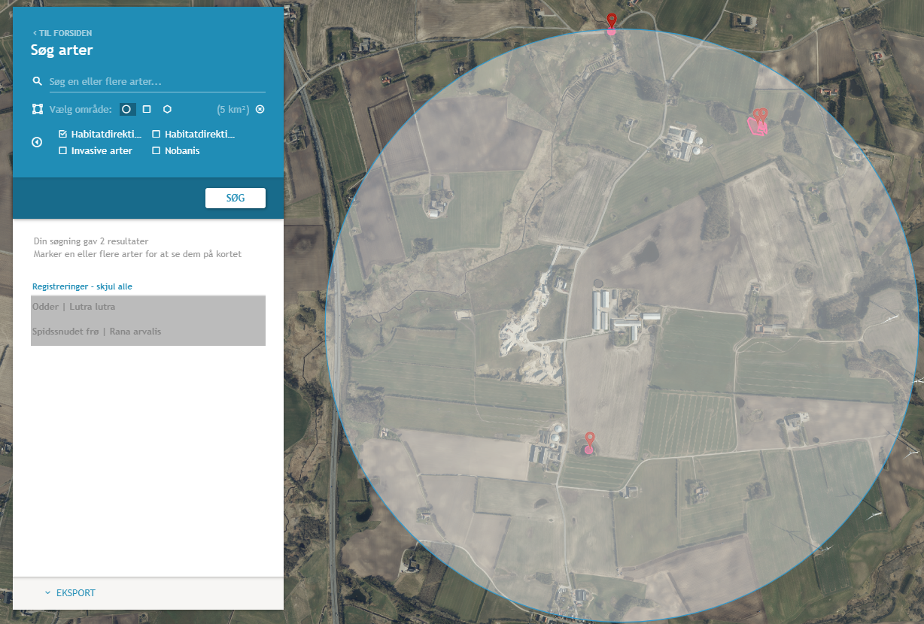

I ovenstående område er der fundet følgende arter omfattet af habitatdirektivets bilag IV:
Spidssnudet frø: Spidssnudet frø yngler i mange slags vådområder, men det foretrukne ynglehabitat er vandhuller som indgår i sammenhængende naturområder, især enge og moser. Rasteområderne for Spidssnudet frø er især fugtige områder, og trives desuden hvor der er udstrakte enge og moser omkring ynglevandhullerne.

Odder: Odderen lever i tilknytning til vådområder. Den findes i såvel stillestående som rindende vand, især søer og moser med store rørskovsområder. Ungerne fødes i en sikker hule i et afsides, uforstyrret beliggende sø- eller moseområde.

Vi vurderer:
• At der i forbindelse med projektets gennemførelse ikke vil ske øvrige ændringer i arealanvendelsen, som vil være væsentlige for Bilag IV-arters trivsel
• At driften af husdyrbruget, samlet set, ikke vil medføre beskadigelse, eller ødelæggelse af yngle-, eller rasteområder i det naturlige udbredelsesområde for de dyrearter, der er optaget i EF-habitatdirektivets bilag IV, litra a, samt ikke vil medføre ødelæggelse af de plantearter, som er optaget på EF-habitatdirektivets Bilag IV, litra b

National beskyttelse af arter af planter og dyr
Foruden den internationale artsbeskyttelse (bilag IV) er flere andre arter beskyttet af en nationalartsfredning.
Der er ikke registreret frede arter i nærheden af ejendommens bygningsanlæg

Biodiversitet – den danske rødliste
Danmark har via Biodiversitetskonventionen forpligtet sig til at standse tabet af biologisk mangfoldighed. Arter, som er forsvundet fra Danmark eller er truet af udryddelse, er registreret på Den danske Rødliste.
Der er ikke kendskab til arter på den danske rødliste i nærheden af ejendommens anlæg.

Det vurderes, at husdyrproduktionen kan drives på stedet under hensyntagen til internationalt og nationalt beskyttede arter af planter og dyr.

Lugt
Der udledes lugt fra stalde, gyllebeholdere m.v. De primære kilder til lugt fra dyrehold er staldventilationsluft, samt håndtering og opbevaring af husdyrgødning. Mange forhold kan influere på lugtemissionen fra stalde. Ud over arten, antallet og størrelsen af dyreholdet er det fx staldindretning, ventilationssystem, strøelse, gødningshåndtering, fodring, drikkevandssystem samt hygiejne i stalden.

I husdyrgodkendelsesbekendtgørelsens §30 er fastsat det landsdækkende beskyttelsesniveau for lugt, der skal anvendes ved vurdering af, om der er væsentlige lugtgener i forbindelse med udvidelse af husdyrbrug.
Der er lavet lugtberegninger for produktionen på ejendommen for ansøgt drift, nudrift og seneste 8 års drift, se tabel. Disse viser en korrigeret geneafstand på henholdsvis 1575 m til byzone (kumulation med to andre ejendomme), 892 m til samlet bebyggelse og 491 m til nærmeste nabo uden landbrugspligt.
Kumulation til naboer
Der er ikke andre husdyrbrug inden for 100 m fra nærmeste enkeltbolig. Det er vurderet, at der kan være 2 andre landbrugsejendomme med en ammoniakemission på mere end 750 kg N/år der ligger inden for 300 m fra byzonen. Der er derfor regnet med en kumulation til byzonen med to andre landbrugsejendommen.

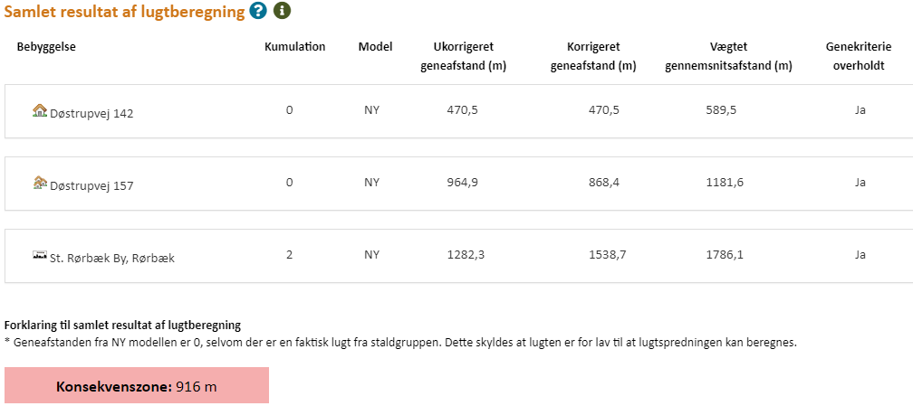
Kort med punkter for nærmeste nabo uden landbrugspligt, samlet bebyggelse og byzone, hvortil der er lavet beregninger.
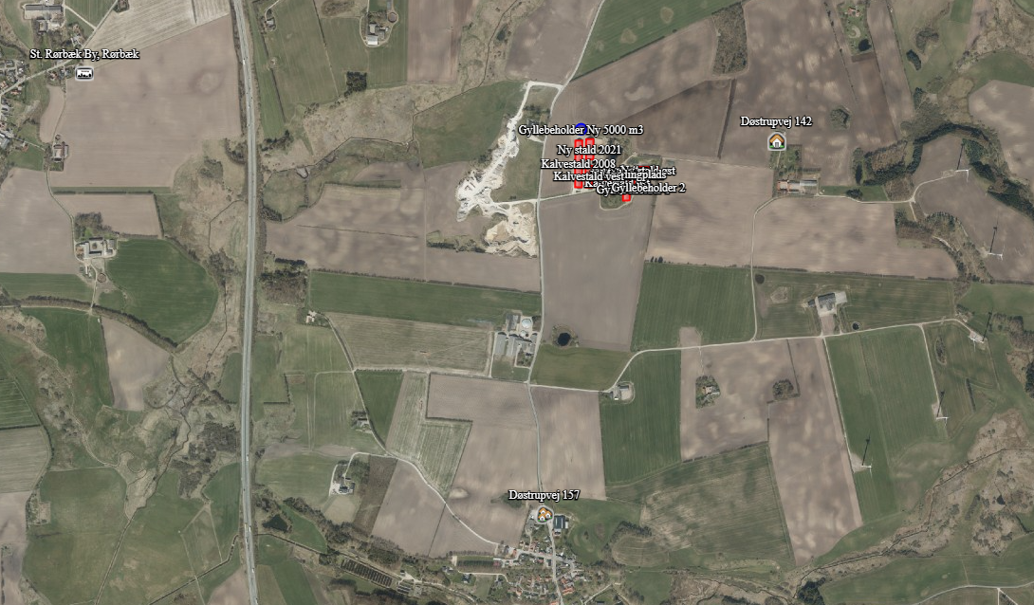
Det vurderes at lovens minimumskrav til afstande til nærmeste beboelser indenfor de tre typer er overholdt for ejendommen.

Der er fokus på håndtering og opbevaring af husdyrgødningen således at lugtgener mindskes mest mulig. Således er der fokus på flydelag på gylletankene og at gylletankene omrøres kun før udbringning.
Ligeledes er der fokus på rengøring hvor dyrene færdes.

Det vurderes derfor, at lugt fra staldene ikke vil give væsentlige gener for omkringboende naboer.

Øvrige gener

Støv
Støvgener kan opstå i forbindelse med høstarbejde og kørsel til og fra ejendommen. Støvgener vurderes, primært at være lokalt på ejendommen, og ikke en væsentlig gene for de omkringboende eller trafikanter. Støvgener må påregnes i kortere perioder under høstarbejdet.
Ejendommens primære tilkørselsvej er en grusvej vej mod vest. De interne transportveje er centralt placeret ved bygningerne.
I tørre perioder kan der opstå støvgener ved kørsel på grusveje mellem markerne, men det vil være af en begrænset og lokal karakter, og forventes ikke at genere omkringboende eller trafikanter.

Det vurderes, at produktionen ikke vil give ophav til yderligere støvgener uden for de nære områder omkring staldene.

Støj
Der vil blive malket to gange dagligt. Der blandes og hentes foder dagligt. Der kan forventes støj fra transport i forbindelse med daglig kørsel, samt periodevis i forbindelse med udbringning af gylle og ved ensilering.

Vi vurderer, at husdyrbruget ikke vil give anledning til yderligere støjpåvirkning af omgivelserne, som vil medføre gener for de omkringboende.
Endvidere vurderer vi, at projektet, og de medførende aktiviteter, ikke vil påvirke nærmeste fuglebeskyttelsesområde og nærmeste ramsarområde.

Lys
Der vil blive etableret lys ved malkecentret og ved drivgangene. Lyset reguleres ved censor og er således kun tændt ved aktivitet.
Der er vågelys i staldene om natten. Der vil være tændt lys i staldene i forbindelse med fodring og håndtering af dyr i vinterhalvåret.
Dette ændres ikke i forhold til i dag.
Det vurderes, at husdyrbruget kan drives uden at det medfører væsentlig lyspåvirkning af omgivelserne. Udendørsbelysningen bliver afskærmet af de omkringstående træer.

Skadedyr
Tilstedeværelse af skadedyr på bedriften forbygges ved orden og god hygiejne, samt ved at bekæmpe eventuelle problemer så snart de opstår.
Fluer: Flueplager forebygges ved brug af rengøring og benyttelse af fluegift
Rotter: bekæmpes ved hurtig registrering af tilstedeværelsen af rotter. Der er opsat rottekasser rundt på ejendommen.
Det vurderes, at med det ansøgte projekt og håndteringen af forekomst af fluer og skadedyr, ikke vil være til gene for de omkringboende.

Transport
Ændringen af miljøgodkendelsen betyder at der vil ske en stigning i transporter til og fra ejendommen. Stigningen består hovedsagelig af transporter som mælkeafhentning, gyllekørsel og fodertransporter.
Type | nudrift | Ansøgt drift | Transportmiddel | Tidsrum **
Indkøbt foder | 52 | 150 | Lastbil | Man-fre.
Eget foder | 70 | 125 | Traktor | varierer
Brændstof | 8 | 8 | Lastbil | Man-fre.
Husdyr til ejendommen | 52 | 52 | Lastbil | Man-fre.
Husdyr fra ejendommen | 52 | 52 | Lastbil | Man-fre
Døde dyr | 52 | 52 | Lastbil | Man-fre
Gylle | Maskinstation udbringer gyllen | Maskinstation udbringer gyllen | Traktor | Primær i hverdagene
Afhentning dybstrøelse (biogas) | 12 | 12 | Lastbil | Varierer
Mælk | 0 | 365 | Lastbil | Varierer
Afhentning DAKA | 12 | 12 | Lastbil | Man-fre.
Øvrige | 30 | 30
I alt | 340 | 858
**Det tilstræbes at ligge transporterne indenfor normal arbejdstid.
Halm opbevares i udendørsstak.
Udbringning af husdyrgødning sker normalt i hverdage og indenfor normal arbejdstid, men ansøger forbeholder sig muligheden for at køre husdyrgødning ud i weekender og udenfor normal arbejdstid, afhængigt af vejrforholdene. Dette forbehold tages for, at optimere udbringningen i forhold til planternes optagelse af husdyrgødningens næringsstoffer.

Transporter til og fra ejendommen vil primært foregå i dagtimerne.
Ved så- og høsttid vil aktivitetsniveauet og forekomsten af støv og støj være højere end i den øvrige del af året.
Antallet af transporter stiger med ca. 520 stk. Stigningen skyldes at der indsættes malkekøer på ejendommen og den øgede transport er koblet hertil. Stigningen skyldes mælkeafhentning samt øget foderlevering.
Det vurderes, at transporterne svarer til produktionsstørrelsen og ikke er af et omfang, som vil indebære væsentlige uforudsete gener for omkringboende med hensyn til støj, støv, rystelser eller lugt.

Rystelser
Brug af maskiner i landbruget kan i nogle tilfælde give anledning til vibrationsgener. Dette vil typisk være
rystelser maskinføreren udsættes for, fremfor rystelser der giver gener for det omgivende miljø. Denne
type rystelser er en arbejdsmiljøfaktor og vurderingen af dette forhold indgår i arbejdspladsvurderingen
(APV) og behandles ikke nærmere her.
I forbindelse med transporter kan der muligvis være vibrationer fra køretøjerne. Dette vil dog ikke være i et
omfang der overstiger, hvad der almindeligvis må forventes fra kørsler på landets veje. Der er ikke nabobeboelser beliggende umiddelbart op til veje eller indkørsler. Rystelser fra ejendommen eller transporter i forbindelse med driften af denne forventes derfor ikke at give gener for omgivelserne.

Følgevirkninger

Brugen af naturressourcer

Vand
Der anvendes vand til drikkevand, vask af malkeanlæg mv. Der forventes en større ændring i forbruget som følge af at dyrene kan konverteres om til malkekvæg, som har et større vandforbrug end de nuværende kvier. Nuværende forbrug ligger på ca. 20.000 m³ og forventes at stige til ca. 30.000 m³.
Der benyttes hovedsagelig drikkekar i staldene. Lækager identificeres, stoppes og repareres hurtigst muligt.

Der er hele tiden fokus på at minimere vandforbruget, både i forbindelse med daglig drift men også ved udskiftning af teknikker der forbruger vand. Det vurderes derved at brugen af naturressourcer sker på en forsvarlig måde.

Energi

På ejendommen anvendes der energi i form af el og dieselolie. Elforbruget anvendes hovedsaligt til belysning, malkning, foderfremstilling og udfodring. Forbruget ligger i dag på ca. 165.000 kwh og forventes at stige til ca. 500.000 kwh. Af energibesparende teknikker kan nævnes naturlig ventilation og natbelysning. Belysning udskiftes løbende til LED-belysning på ejendommen. Den nye malkestald vil blive etableret med nyt malkeanlæg hvor der er fokus på energibesparelse.
Der vil i fremtiden være fokus på at minimere energiforbrug, både i forbindelse med daglig drift, men også ved udskiftning af teknikker der forbruger energi. Det vurderes derved at brugen af naturressourcen sker på en forsvarlig måde. Det vurderes derfor, at der på ejendommen er fokus på besparelse af energi, og driften af husdyrbruget forventes ikke, at medføre væsentlig følgevirkninger for miljøet på baggrund heraf.

Det vurderes derfor, at brugen af naturressourcer sker på forsvarlig måde.

Kemikalier og pesticider
Pesticider opbevares ikke på ejendommen, da jordbehandling foregår med udgangspunkt fra en anden ejendom.
Andre kemikalier opbevares i aflåst skab i depotrummet i kontorrummet i stalden. Medicin opbevares i samme skab.
Olietanke er placeret ved nuværende lade, og ved stuehus til henholdsvis diesel og fyringsolie. Tankning af diesel foregår på befæstet areal, således at spild kan opsamles, og der ikke er mulighed for afløb til jord, kloark, overfladevand eller grundvand.

Medicin
Se ovenover.

Affald
Affald fra husdyrbrug kan typisk inddeles i følgende affaldsfraktioner
- Dagrenovation
- Genbrugeligt affald (Pap, papir, jern og metal, tomme olietromler og tanke, tomme plasticsække, paller, malet og lakeret træ).
- Farligt affald (lysstofrør og sparepære, spraydåser, oliefiltre, batterier).
- Klinisk risikoaffald og medicinrester (skalpeller, kanyler og medicinrester).
- Døde dyr som afhentes ad DAKA.
- Forbrændingsegnet affald (halmballesnor, papirsække, gamle frønnede bildæk).
- Deponeringsegnet affald (asbestholdige byggemateriale).
- Kanyler og medicinrester afleveres til dyrlæge.
- Tom medicinemballage kommes i dagrenovation.
- Erhvervsaffald opbevares i container, som tømmes efter behov.
- Spildolie opbevares ikke på ejendommen.

Alt affald afskaffes i henhold til kommunens regulativ.
Dagrenovation samt genbrugeligt affald fra bedriften fyldes i affaldscotainer, som tømmes efter behov. Evt. jernaffald afskaffes til skrothandler.
Farligt affald opsamles og indleveres på kommunal modtagestation. der er ikke oplag af dette på ejendommen.
Klinisk affald samt kanyler opsamles i lukket spand og afleveres til godkendt modtager af farligt affald.
Forbrændingsegnet affald fra produktionen opbevares i container og afleveres på kommuneal modtagestation løbende.
Døde dyr samles på opsamlingsplads, indtil afhentning af DAKA. Opsamlingspladsen er indrettet på beton med kadaverkappeved gyllebeholder.
Det vurderes, at håndteringen af affald og restprodukter sker på forsvarlig vis, og at projektet ikke har påvirkninger på omgivelserne.

Risici
Redegørelse for mulige uheld
Der forekommer sjældent driftsforstyrrelser, som vil kunne medføre forøget forurening. De alvorligste uheld på landbrugsejendomme forekommer i forbindelse med udslip af gylle, olier, kemikalier (syre, pesticider og rengøringsmidler) ved strømsvigt eller ved brand.
Minimering af forurening:
Gyllepumpning
Ved håndtering af gylle er der altid en potentiel risiko for forurening. For at undgå uheld sker gyllepumpning under opsyn. Der er ingen fastmonteret pumpe på gylletank. Gylle pumpes til gyllevogn via en pumpe monteret på gyllevognen. Hvis vognen løber fuld vil overskydende gylle løbe retur til gylletanken.
Gylleudslip
Hvis gylletankene skulle springe læk vil gylle kunne blive opsamlet rundt om tankene eller på marken nord for gylletankene. Gyllen kan standses via opdæmning af jord/halmballer eller lign.
Brand
På ejendommen er der pulverslukkere til mindre brande. Ved større brand tilkaldes brandvæsnet.
Strømsvigt
Ved strømsvigt tilsendes alarmer til mobil. Ejendommen har egen nødgenerator.
Olieudslip
Olietanken står på fast bund uden afløb. Der er altid opsugende materiale i nærheden som kan benyttes, hvis uheldet er ude.
Kemikalier
Kemikalierne opbevares i et aflåst skab uden afløb. Der er derfor ikke mulighed for en forurening ved udslip.

Det vurderes, at der er taget tilstrækkelig forholdsregler i tilfælde af uheld, ved at der er en procedure for hvad der skal gøres i tilfælde af uheld og for at mindske risikoen for uheld.

Bedst tilgængelige teknik (BAT) – med henblik på reduktion af ammoniakemission

BAT-kravet er i ansøgningen er regnet efter de ammoniakemissionsværdier, som er fastlagt i nyeste bekendtgørelse.

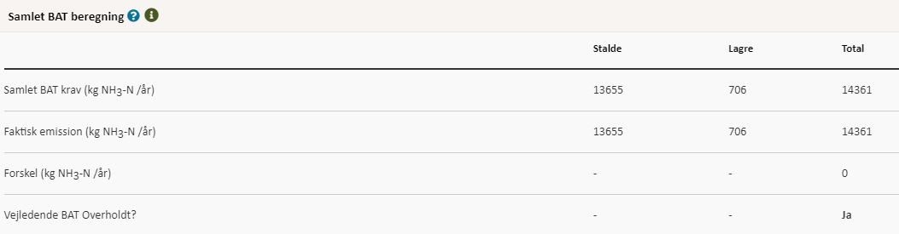

Beregningerne viser, at BAT-kravet mht. reduktion af ammoniakemissionen er overholdt på ejendommen.
Begrundelsen for at kravet til BAT er overholdt, er at de ændringer der sker i eksisterende stalde alle er ændringer til BAT-staldsystemer og de nye staldområder bliver ligeledes etableret med gulvsystemer der er defineret som værende BAT-gulve.

Fravalg af BAT-virkemidler
Da beregningerne viser, at kravet til BAT er overholdt på ejendommen er der ikke overvejet andre teknologiske løsninger for at nedsætte ammoniakemissionen fra ejendommen. Staldsystemerne lever op til gældende BAT-krav uden brug af andre teknologier.

Fast overdækning
Fast overdækning af de eksisterende gyllebeholdere er fravalgt, da de årlige omkostninger til overdækning
overstiger 100 kr. pr. kg reduceret N, jf. Teknologibladet ”Fast overdækning af gyllebeholder”.

Gylleforsuring
Gylleforsuring er fravalgt da der er tale om eksisterende stalde, hvor betonen i gyllekummerne ikke er forberedt til gylleforsuring.

Vurdering
På baggrund af ovenstående og muligheden i husdyrgodkendelsesbekendtgørelsens §25 stk. 5, vurderes
det at projektet lever op til lovgivningens krav.

BAT-nitrat
Miljøstyrelsen har i vejledende emissionsgrænseværdier opnåelige ved anvendelse af den bedste tilgængelige teknik for husdyrbrug fra maj 2011 redegjort for, hvorfor de vurdere, at det niveau, som er opnåeligt ved anvendelse af BAT i relation til udvaskning af nitrat ved anvendelse af husdyrgødning i marken allerede er opnået via krav, som er fastsat i lovgivning.
Ansøger tilslutter sig Miljøstyrelsens vurdering.

BAT-fosfor
Miljøstyrelsen har i vejledende emissionsgrænseværdier opnåelige ved anvendelse af den bedste tilgængelige teknik for husdyrbrug fra maj 2011 redegjort for at ophobning af fosfor i landbrugsjord er nedbragt i forbindelse med gennemførelsen af vandmiljøplanerne, og at fosforoverskuddet i marken er reduceret væsentligt siden 1980’erne. Hertil kommer, at der er mulighed for at regulere udledningen af fosfor til de udbringningsarealer, der afvander til særligt fosforfølsomme naturområder.
Miljøstyrelsen vurderer derudover, at der på nuværende tidspunkt ikke findes tilgængelige teknikker eller teknologier, der kan anvendes til at fastlægge emissionsgrænseværdier for fosforudledningen fra malkekvægsbesætninger,
Ansøger tilslutter sig Miljøstyrelsens vurdering.

BAT – fodringsstrategi
Ansøgers redegørelse:
- Ensilage opbevares i plansiloer med opsamling af overfladevand, hvorved risikoen for forurening af det omkringliggende miljø mindskes. Endvidere reduceres foderspild og foderet holdes renere til fordel for dyrenes velfærd.
- Foderproduktion og indkøb af foder sker på grundlag af foderplanlægning
- Der udarbejdes foderplanener i samarbejde med konsulent og med anvendelse af nyeste viden indenfor kvægfodring.
Det vurderes, at fodring på husdyrbruget lever op til BAT.

BAT- management
Se under afsnittet med egenkontrol
Det vurderes, at husdyrbruget lever op til BAT-kravet til management

Opbevaring og håndtering af husdyrgødningen
- Der opbevares som udgangspunkt ikke dybstrøelse på ejendommen. Dybstrøelsen afhentes efter udmugning af biogasanlæg. Der kan dog være oplæg i kortere perioder på ejendommen.
- Flydende husdyrgødning opbevares i tætte gylletanke og udbringes på markerne ud fra afgrødens behov på den enkelte mark. Herved optimeres optagelsen af næringsstoffer og udvaskningen af nitrat samt udledningen af fosfor minimeres.
- Der etableres flydelag på gylletankene for at minimere ammoniakemission, flydelaget kontrolleres månedligt og der føres logbog over kontrollen, så der er fokus på at flydelaget lever op til kravene.
- Årligt efterses tæthed af overjordisk del og kabler på gyllebeholdere for intakt beskyttelse og eventuelle brud. Ved skader kontaktes leverandøren.
- Gyllen omrøres kun forud for udkørsel af gylle.
- Der er konstant flydelag på gyllen i de eksisterende tanke, og efter omrøring/udkørsel kontrolleres det, at der er etableret flydelag senest efter 14 dage, forudsat der er gylle i tanken.
- Tankene er tilmeldt de lovpligtige eftersyn, hvilket betyder, at de eksisterende tanke hvert 10. år bliver kontrolleret af autoriseret kontrollant for, om tanken opfylder krav til holdbarhed, tæthed og styrke.
Det vurderes, at husdyrbruget lever op til BAT-kravet for opbevaring af husdyrgødning.

Udbringning af Husdyrgødning
BAT for udbringningsteknik er beskrevet i referencedokumentet for bedste tilgængelige teknikker, der vedrører intensiv fjerkræ- og svineproduktion (BREF) som en række tiltag. En del af disse tiltag er dækket af husdyrgødningsbekendtgørelsen og bekendtgørelse om jordbrugets anvendelse af gødning og om plantedække, hvorfor det er et lovkrav at:
- Udarbejde mark- og gødningsplaner
- At udbringe husdyrgødning mindre end 200 m fra byområder på weekend- og helligdage
- Anvende lovlige udbringningsmetoder
- Nedfælde gylle på sort jord og i græs mindre end 1000 m fra sårbare naturområder.
- Nedfælde fast husdyrgødning udlagt på ubevoksede arealer indenfor 6 timer
- Overholde harmonikrav (kg N og P pr. ha)
- Etablere efterafgrøder til reduktion af nitratudvaskning i relation til produktionsform
- Ikke at udbringe flydende husdyrgødning på skrånende areal beliggende tættere end 20 m fra overfladevande
- Der skal være en 2 m ubehandlet bræmme langs højt målsatte og naturlige vandløb

Egenkontrol/management
Miljø- og ressourcestyring bygger på et helhedsprincip om at stræbe mod renere teknologi i landbrugsproduktionen, herunder at udskifte miljøfarlige stoffer med mere miljøvenlige stoffer, at gøre arbejdsgange og processer mindre belastende for miljøet, samt at minimere forbruget af energi, næringsstoffer, vand, pesticider osv., således at tab til omgivelserne bliver minimeret under hensyntagen til produktionens lønsomhed.
Renere teknologi er samtidig det bærende element i husdyrloven og i miljøbeskyttelsesloven. Loven pålægger alle et ansvar, og som landmand kan man selv indføre renere teknologi og påvirke andre til at indføre renere teknologi, bl.a. ved at stille krav, når der købes ind.
På husdyrbruget er der iværksat følgende tiltag for renere teknologi, herunder besparelser på vand og el:
Energi
- Staldene er med naturlig ventilation og der er derfor ikke energiforbrug til dette.
- Der er etableret natbelysning.
- Logistikken i forbindelse med afhentning af foder til blandeanlæg, er indrettet så afstanden giver færrest muligt driftstimer, hvilket minimerer energiforbruget.
- Der vil være fokus på energiforbruget i valget af nyt malkecenter

Vand
- Bedriftens drikkevandsinstallationer rengøres og efterses jævnligt med henblik på at undgå spild
- Evt. lækager identificeres og repareres hurtigst muligt.

Management
- Rengøring i og omkring silo og bygninger foretages jævnligt med henblik på at minimere risikoen for lugt og for at der ikke skal opstå uhygiejniske forhold.
- Alt affald bortskaffes så vidt muligt til genbrug.
- I bedriftens driftsregnskab registreres forbrug af energi og indkøbt foder.
- Der udarbejdes gødningsplaner og gødningsregnskab på bedriften.
- Produktionsapparatet vedligeholdes jævnligt og der laves eftersyn 1 gang årligt.
- Gylletankene er tilmeldt 10 års beholderkontrol og de efterses årligt for revner og skader.
- Under den daglige arbejdsgang holdes der jævnligt øje med maskiners og installationers tilstand så der kan gribes ind før der sker uheld der kan være til skade for miljøet eller omgivelserne.

Samlet BAT-vurdering
Samlet vurderes det at projektet lever op til BAT indenfor punkterne, ammoniak, miljøledelse, management,
fodringsstrategi, vand, energi, spildevand, støj, støv, lugt, opbevaring af husdyrgødning og udbring af
husdyrgødning, blandt andet baseret på punkterne i BREF-dokumentet og lovgivningskravene.

Alternative løsninger
De alternative løsninger der foreligger er, som at fortsætte som hidtil.

Tiltag ved ophør
Ved ophør af produktionen fra ansøgers side vil produktionen formentlig blive fortsat af en ny ejer. Hvis produktionen ophører, vil stalde, gødnings- og siloer blive tømt og rengjort.
Det vurderes, at dette vil være tilstrækkeligt til at undgå forureningsfare.

Befolkningen og menneskers sundhed
Højt ammoniakindhold i luften kan være sundhedsskadeligt for mennesker. Der er via lovgivningen indført
en begrænsning på ammoniakemissionen for husdyrbrug i form af krav om miljøvenlig teknologi (BAT). BAT
kravet er medvirkende til at de overordnede mål om begrænsning af ammoniakindhold i luften overholdes.
På Døstrupvej 146 overholdes lovgivningens krav til BAT, hvorved ammoniakindholdet i luften begrænses.
Risikoen ved MRSA eller antibiotikaresistens håndteres af generelle veterinærregler i fødevarestyrelsens
regi. Der er ikke særlige forhold ved beliggenheden af Døstrupvej 146, som betyder at der skal udvises særlig forsigtighed. Særlige forhold kunne f.eks. være beliggenhed i umiddelbar nærhed til sygehus/institutioner ol.
Der er i tidligere afsnit gjort rede for, at der ikke forventes væsentlige gener for omgivelserne med støv,
støj eller lugt mv.

Vurdering
Ud fra ovenstående vurderes det, at husdyrbruget på Døstrupvej 146 kan drives på stedet uden at påvirke menneskers sundhed negativt.

Samlet vurdering af konsekvensrapporten
Vi vurderer, at der kan meddeles tilladelse til husdyrbruget, da det ansøgte ikke medfører væsentlig virkning på miljøet. Husdyrbruget opfylder det gældende beskyttelsesniveau for ammoniak og lugt og vurderes ikke at påvirke omgivelser på en måde, som er uforenelig med hensynet til omgivelserne.

Ligeledes mener vi ikke, at det ansøgte har negativ påvirkning af følgende:
- Befolkningen og menneskers sundhed
- Biologisk mangfoldighed med særlig vægt på kategori 1 og kategori 2 natur, samt bilag IV arter.
- Jordarealer, jordbund, vand, luft og klima
- Materielle goder, kulturarv og landskabet
- Samspillet mellem to, flere eller alle faktorer efter 1-4
- Sårbarhed i forhold til risici for større ulykker eller katastrofer som følge af ovennævnte faktorer 1-5.

Materialet indeholder supplerende oplysning til bekendtgørelsens Bilag 1 A-D og er udarbejdet af Natur og Miljørådgiver, Rikke Ilsøe Mogensen, Vestjysk

